- 프로세스 레벨 정의 확인
SRM 서버 > 어플리케이션 전반 기본 세팅 > 비즈니스 워크플로우 > 프로세스 제어 워크플로우 > 비즈니스 프로세스 구성 > 프로세스 레벨 정의
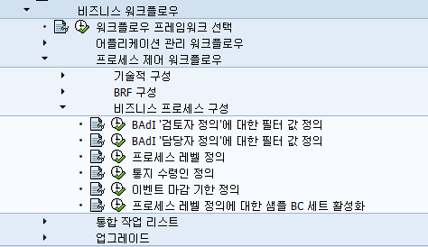
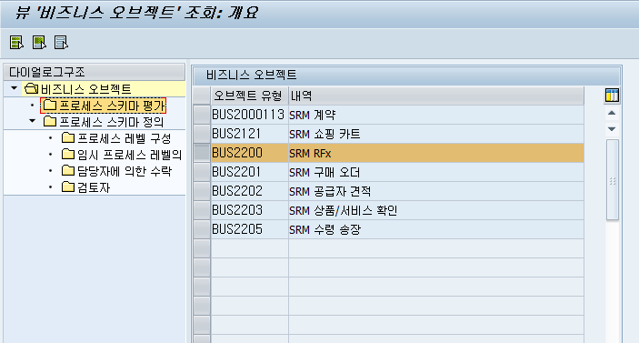
SRM RFx 선택 후 프로세스 스키마 평가 선택
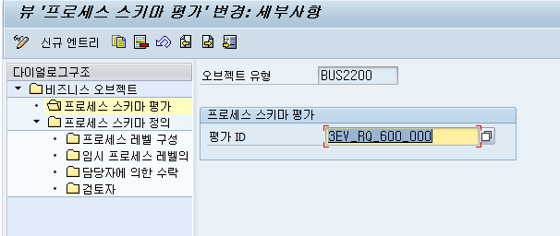
3EA_RQ_600_000 : Auto Approve
3EA_RQ_600_001 : 1Step Approve
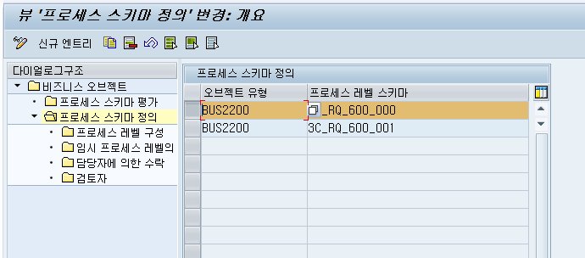
확인
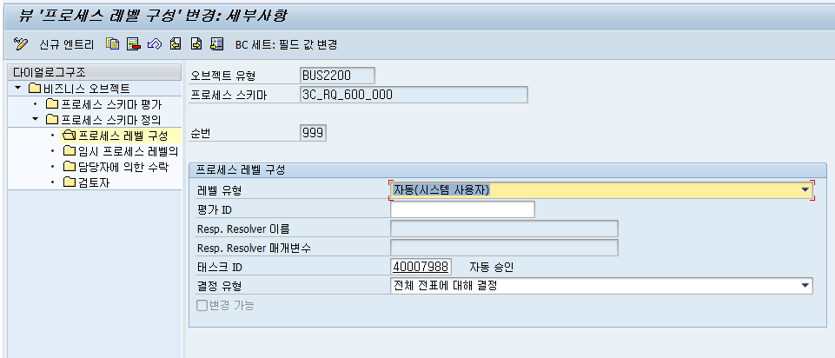
- BC 세트 활성화
SRM 서버 > 어플리케이션 전반 기본 세팅 > 비즈니스 워크플로우 > 프로세스 제어 워크플로우 > 비즈니스 프로세스 구성 > 프로세스 레벨 정의에 대한 샘플 BC 세트 활성화
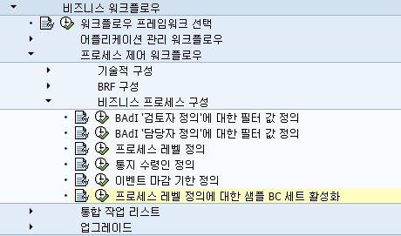
Auto Approve 활성화
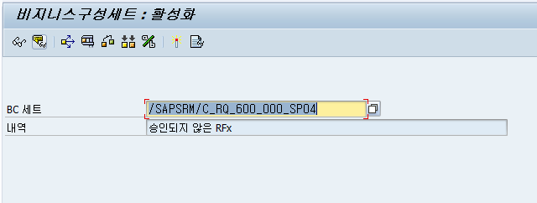
1 Step Approve 활성화
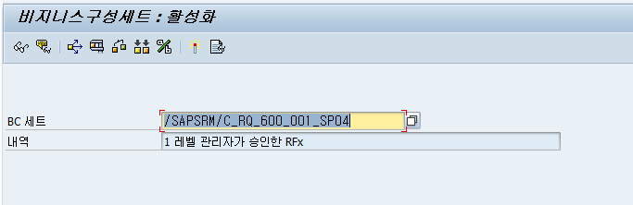

- Auto Approve 활성화 후 Bug 처리 : Notes No. 1466930
T-Code : SWE2
Object Type : /SAPSRM/CL_WF_PDO
Event : READY_FOR_RELEASE
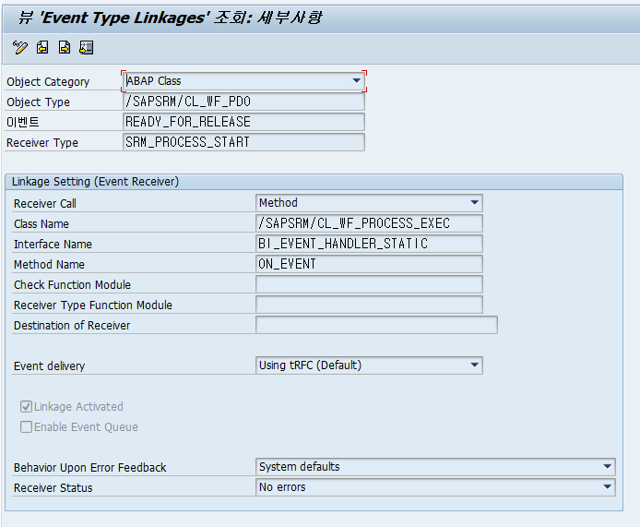
Linkage Activated Check 확인

